Interview d’Auriana LAZRAQ-KHLASS
Mercredi 06 Avril 2022

- Quel type d’habit préférez-vous ?
« Les habits de sports, j’adore mettre des joggings avec des débardeurs et juste aller courir ! C’est le plus confortable ! »

- Quel est votre talent ?
« Ola c’est prétentieux ça non ? Je sais dessiner, je fais de la musique. J’ai un talent pour déceler les petits trucs que les autres ne voient pas ; je suis très observatrice ! »

- Pourriez-vous nous chanter votre chanson préférée ?
« C’est Goldman, j’adore la chanson française ! »(elle chante « Encore un matin »)

- Quelle était votre matière préférée à l’école ?
« Le sport, et ensuite l’art plastique. Souvent je grugeais les cours de mathématiques, quand je pouvais mais je me faisais gronder après. »

- Quelle épreuve préférez-vous ?
« Figurez-vous que ce que j’aime c’est tout, je ne pourrai pas choisir, c’est pour ça que j’ai tout fait ; moi mon épreuve préférée c’est l’heptathlon. Si vraiment je devais en choisir une j’en aurais fait qu’une dans ma vie, mais je ne peux pas choisir ; je ne peux pas faire une épreuve sans l’autre, ça me rendrai triste de devoir choisir. »


- Faites-vous un autre sport ?
« On parlait du volley, je fais du volley, c’est pour ça que je me suis blessée. Je suis en N3 avec les volleyeuses de Metz. A part ça, pour mon plaisir je fais de l’escalade, du hand, de la natation, bref, je ne m’arrête jamais, parce que pour moi, le sport, c’est toute ma vie, donc je pourrai faire que ça à longueur de journée ! »

- Avez-vous des vacances ?
« Ah oui ! Heureusement sinon je ne pourrai pas partir au ski, ou alors je ne pourrai pas aller à la plage. Chez nous, en athlétisme on a deux saisons : on a la saison en salle l’hiver, qui dure de décembre à février, du coup au mois de mars on peut partir, et la saison d’été qui dure de mai/juin jusqu’à juillet et du coup on peut partir en vacances en aout. »



- Comment se déroule votre journée ?
« Malheureusement je ne suis pas encore payée pour faire mon sport. Donc le matin je me lève, je prends mon petit déjeuner, je fais une séance de sport de 2h, de 8h30 à 10h30. A 10h30 je vais au travail. Je travaille pour la ville de Metz, dans l’animation avec les jeunes, c’est moi qui m’occupe de la cantine et du périscolaire. Je fais ça jusque 15h30. De 16h à 18h je m’entraine de nouveau et parfois le mardi et le vendredi je vais à la gymnastique pour faire du renforcement et apprendre de nouvelles choses. »

- Quel super pouvoir aimerez-vous avoir ?
« J’aurai bien voulu avoir des ailes, pour voler ! »


- Quel est l’emoji qui vous représente le mieux ?
« C’est le petit démon avec des cornes et qui sourit. Ça c’est moi ! Vicieuse, mais quand même toujours souriante. Un démon avec le sourire. »

- Quel est votre couleur préférée ?
« Le rouge, incontestablement ! »

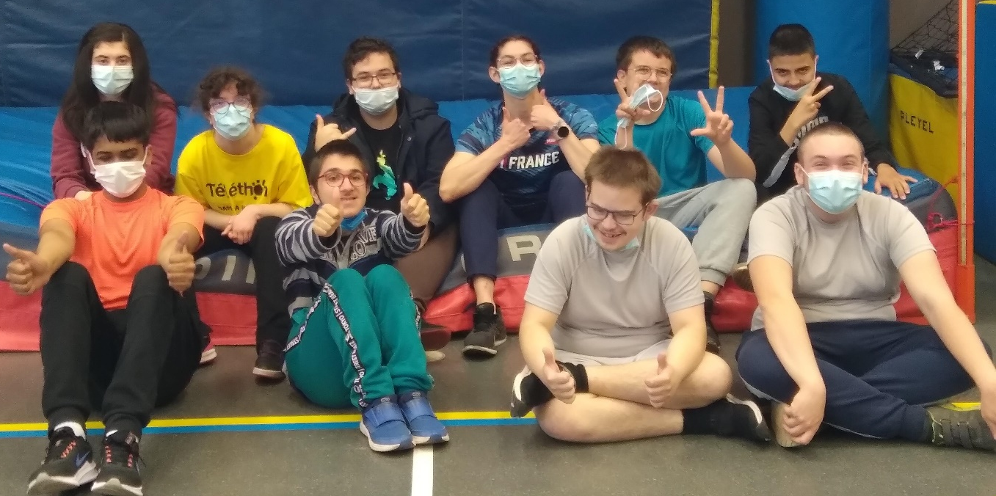
Interview réalisée par les élèves du DAME La Horgne

